 |  | Matemáticas de Sexto Grado  Información para Repasar, Reforzar y Ampliar conocimientos
Estimados padres,

Las vacaciones de verano son una buena oportunidad para que los estudiantes continúen aprendiendo desde casa. Los estudiantes pueden repasar los estándares aprendidos en Sexto Grado, afianzar el dominio de los estándares importantes y obtener un anticipo de los estándares para Séptimo Grado.

Conceptos de Sexto Grado para que los estudiantes repasen:

Dado que hay estudiantes que necesitan repasar y reforzar estándares específicos, le recomendamos hacerlo a través de la página de Aprendizaje Virtual de Georgia, Georgia Virtual Learning, para enfocarse en sus necesidades. Pulse aquí here para ir directamente a los Módulos de Matemáticas de 6to Grado de la Escuela Media. Seleccione "View" para ver las unidades de estudio que usted cree que su hijo necesita repasar y practicar.

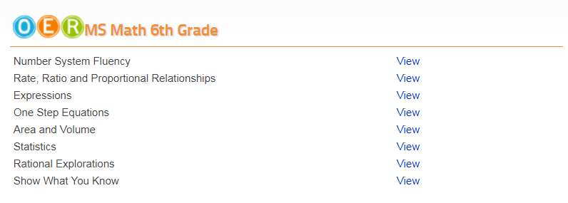

Titulo del Módulo

Fluidez en el Sistema Numérico
Porcentaje, Índice, y relaciones de proporción
Expresiones
Ecuaciones de un paso
Área y Volumen
Estadísticas
Exploración de Funciones Racionales
Demuestre lo que sabe

Conceptos que los estudiantes pueden revisar previamente para 7 ° grado (el enlace 7th Grade lo llevará a los Módulos de Aprendizaje virtual de la escuela media para 7 ° grado de Georgia):

- Sumas y restas de números racionales; representar la suma y la resta en una recta numérica
horizontal o vertical.
- Mostrar que un número y su opuesto tienen una suma de 0 (sumatoria inversa – un numero mas su opuesto es 0).
- Entender p + q como el número ubicado a una distancia de p, en dirección positiva o negativa dependiendo
si q es positivo o negativo.
- Resolver problemas matemáticos del mundo real que conducen a ecuaciones de 1 y 2 pasos con números
racionales. Por ejemplo, el perímetro de un rectángulo es 54 cm y su longitud es de 6 cm. ¿Cuál es su ancho?

Vocabulario:

Valor absoluto: La distancia entre un número y cero en una recta numérica. El símbolo para el valor absoluto es | |

Entero: Conjunto de números enteros y sus opuestos. Ejemplo: {... -2, -1, 0, 1, 2 ...}

Operación inversa: Operaciones que se deshacen o son opuestas, como sumas y restas

Números racionales: Conjunto de números que se pueden escribir en la forma donde a & b son enteros y b0

Coeficiente: Parte numérica de un término que incluye una variable. Por ejemplo, 3 es el coeficiente del término 3x

Constante: Cantidad que tiene un valor fijo que no cambia ni varía, como un número. Por ejemplo, 5 es la constante de x + 5

Ecuación: Oración matemática formada al establecer dos expresiones iguales

Término: Un número, una variable o un producto y un número y variable

Variable: Un símbolo, generalmente una letra que se usa para representar uno o más números

Problema de práctica 1

Tienes $4 y debes pagarle a un amigo $3. ¿Cuánto tienes después de pagarle a tu amigo?
Representa tu respuesta en una recta numérica.

Solución: 4 + (-3) = 1 or (-3) + 4 = 1

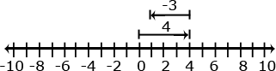

Problema de práctica 2

La factura de su teléfono celular deduce automáticamente $32 de su cuenta bancaria cada mes.
¿Cuál es el total de las deducciones al año?

Solución: -32 + -32 + -32 + -32 + -32 + -32 + -32 + -32 + -32 + -32 + -32 + -32 = $-384

Problema de práctica 3

Un grupo de jóvenes se va de viaje a la feria del estado. El viaje cuesta $52. Este precio incluye $11 de una entrada al concierto y el costo de 2 pases, uno para las atracciones y uno para las casetas del juego. Cada uno de los pases cuesta el mismo precio. Escribe una ecuación que represente el costo del viaje y determina el precio de un pase.

Solución: modelo de barra y soluciones algebraicas

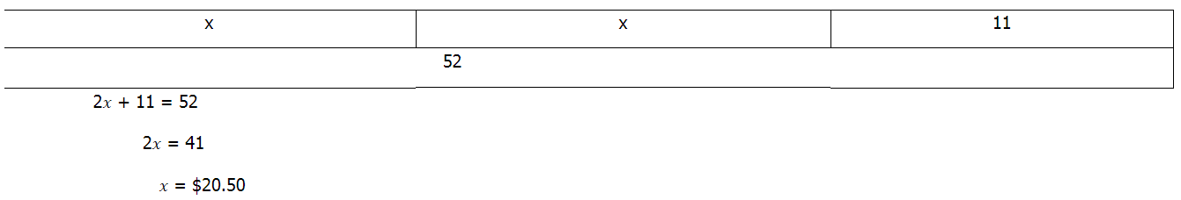

Problema de práctica 4

Amie tenía $26 dólares para gastar en útiles escolares. Después de comprar 10 plumas, le quedaban
$14.30. Escribe una ecuación que represente el costo de los útiles escolares.
¿Cuánto cuesta cada pluma?

Solución: 26 = 10x + 14.30
-14.30 -14.30
11.70 = 10x
10 10
x = 1.17

Cada pluma cuesta $1.17

Recursos en Internet
Libro de texto en línea: connected.mcgraw-hill.com

Libro de texto  Editorial | Impresiones y/o suministros | Acceso en línea
My Math  McGraw-Hill  2013 | Consumable Workbook | http://connected.mcgraw-hill.com/connected/login.do  Student User ID: ccsd(student ID)  Password: cobbmath1

Enlaces de practica para reforzar los conocimientos y revisar los estándares de 6to Grado.
Habilidades y Conceptos | Sitio Web | Enlace
Conceptos básicos de Matemáticas |   Comenzar es simple: seleccione Start Mission, Crea una cuenta nueva, regístrese usando gmail, facebook o la dirección de correo electrónico. Ingrese su nombre y fecha de nacimiento, siga el enlace que se envía a su cuenta y finalícese registrándose con un nombre de usuario y una contraseña. | https://www.khanacademy.org/math/early-math
Computando cocientes usando la regla de división de fracciones |  | https://learnzillion.com/lesson_plans/7615-computing-quotients-using-the-fractions-division-rule
Realice operaciones con decimales utilizando el algoritmo estándar (6.NS.B.3) |  | https://learnzillion.com/resources/72552-perform-operations-with-decimals-using-the-standard-algorithm-6-ns-b-3
Juegos de Matemáticas para 6to Grado |    | www.adaptedmind.com/gradelist.php?grade=6

